附件2：
自主招生报名费微信、支付宝缴费操作指引
一、微信平台缴费操作指引
使用微信“扫一扫”功能扫描以下二维码（或直接搜索公众号“岭南学院12749”）→关注“岭南学院12749”公众号
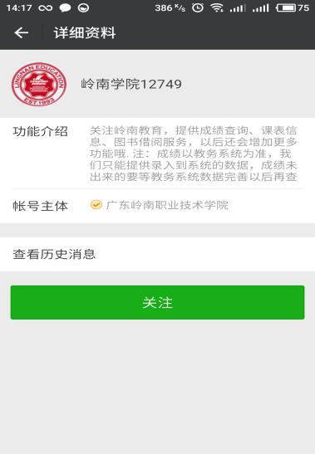
关注进去后点击“微支付”→选“学院微信缴费”→选“普通登陆”→输入身份证号和姓名后登录→点击“学杂费缴纳”后可看到本人需缴的“自主招生考试费”金额→勾选需要缴交的项目→确认无误后点“缴费”
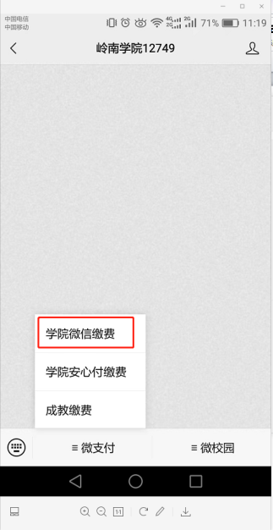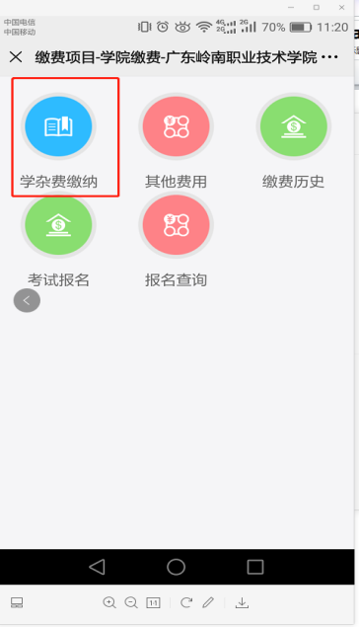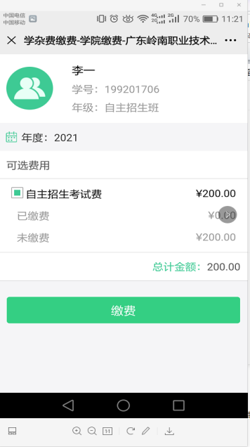
二、支付宝平台缴费操作指引
使用支付宝“扫一扫”功能扫描以下二维码→关注“广东岭南职业技术学院”公众号
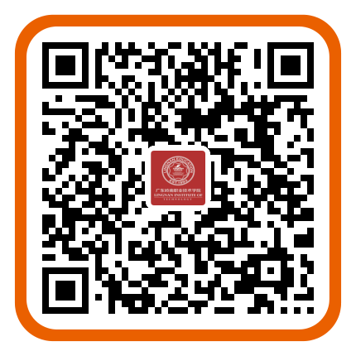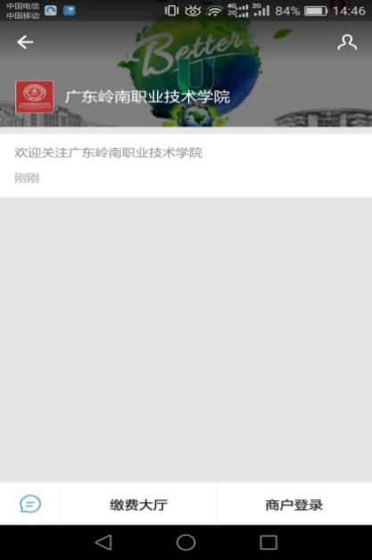
关注进去后点击“缴费大厅”→选“学杂费”→输入身份证号和姓名登录→显示“综合缴费”后可看到本人需缴交的“自主招生考试费”金额→勾选需要缴交的项目→确认无误后点“结算”和支付
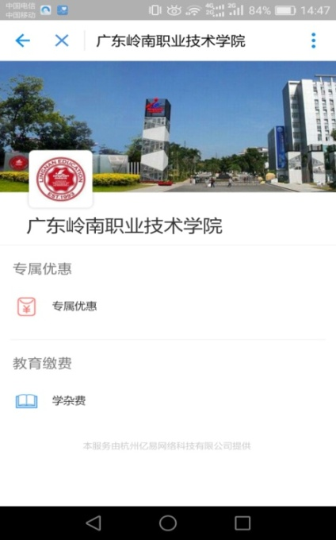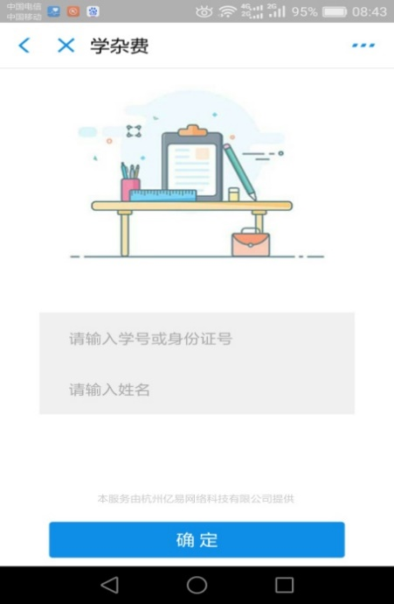

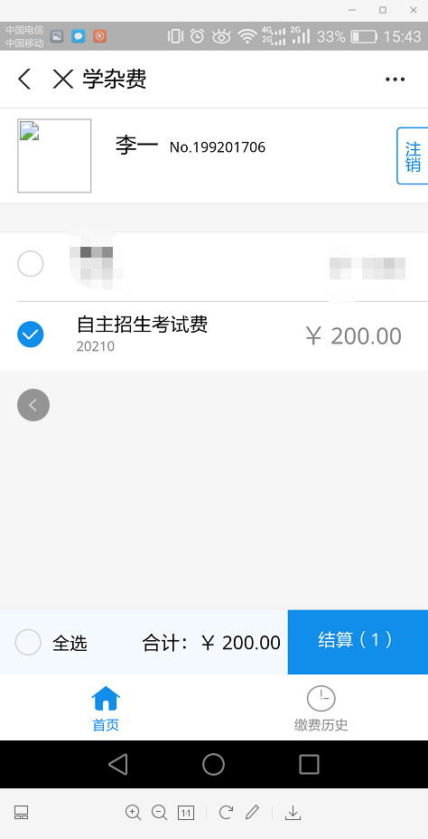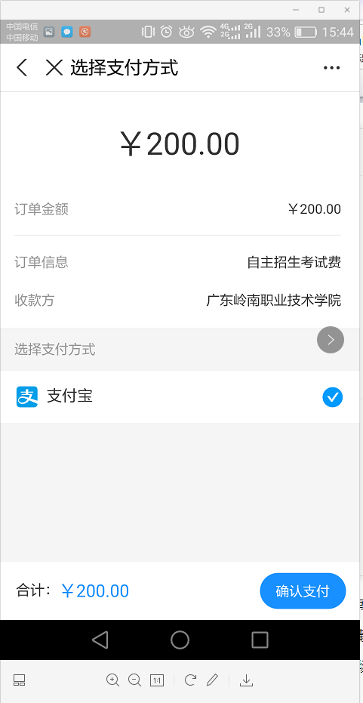

温馨提示：登录进去后如没马上结算，重新登录时，在学杂费明细界面的右下角，点击“缴费历史”进行继续缴费支付。

